Einführungsphase BRC – 11. Jahrgang

**mySneaker – Einführung und Anleitung**

**Ausgangslage und Ziel**

Auf dem Markt für Sneaker konkurrieren mehrere Unternehmen, die sich einen intensiven Verdrängungswettbewerb liefern. Als neue Geschäftsführung stehen Sie vor der Herausforderung, über die nächsten 10 Perioden Ihr Unternehmen erfolgreich am Markt zu behaupten.

Dabei müssen Sie eine Vielzahl unternehmerischer Entscheidungen treffen, die über den Erfolg Ihrer Tätigkeit entscheiden.

Seien Sie jedoch gewarnt - Ihre direkten Konkurrenten haben ebenfalls ehrgeizige Ziele, deren Entscheidungen wiederum den Gesamtmarkt und damit auch Ihr Unternehmen beeinflusst. Alle Entscheidungen werden am Ende des Jahres ausgewertet und bilden die Ausgangslage für das folgende Geschäftsjahr.

Es gilt, das eigene Unternehmen entsprechend einer zielgerichteten Strategie kontinuierlich weiterzuentwickeln und sich am Markt erfolgreich gegen die Wettbewerber zu behaupten.

Abbildung 1 - Marktüberblickt mit Teilmärkten

Einführungsphase BRC – 11. Jahrgang

**mySneaker – Einführung und Anleitung**

**Simulationsablauf**

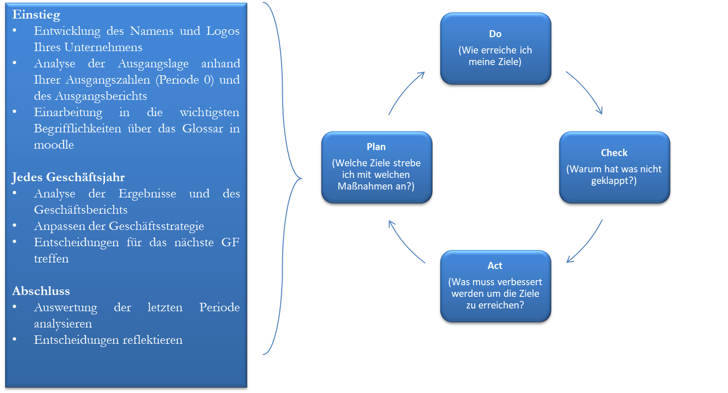Sie starten mit Ihrem Unternehmen im Startjahr mit einer grundlegenden Produktion und einer finanziellen Reserve. In jeder Spielrunde erhalten Sie, nach Freischaltung durch die Spielleitung, einen Geschäftsbericht, dem Sie wichtige Informationen entnehmen können (z. B. Beschaffungspreise, Maschinenpreise, Geschäftsklima etc.) sowie die aktuellen Umsatzzahlen, die Ihr Unternehmen erzielen konnte.

Nach Integration der Daten müssen Sie jeweils Ihre aktuelle Lage analysieren, Entscheidungen diskutieren und final Ihre Planung an die Spielleitung senden.

Die wichtigsten Zahlen Ihres Unternehmens im Überblick:

|  |  |
| --- | --- |
| Rechtsform | Offene Handelsgesellschaft (OHG) |
| Sitz- und Produktionsstandort | Oldenburg, Deutschland |
| Personalbestand | 8 MA in der Produktion |
| Produkt | Sneaker |
| Absatzmärkte | Einzelhandel (Direktverkauf) / Großhandel (Ausschreibung) |
| Aktuelle Maschinenkapazität | 200 Stück |
| Aktuelle Personalkapazität | 160 Stück |
| Lager | 0,00 Stück |
| Eigenkapital | 15.000,00 € |
| Fremdkapital | 0,00 € |

Einführungsphase BRC – 11. Jahrgang

**mySneaker – Einführung und Anleitung**

Im Wettbewerb mit den anderen Anbietern ist die Entscheidung über den Preis ein wesentliches Erfolgskriterium. Generell gilt, dass die Konsumenten einen maximalen Preis von 300,00 € akzeptieren („Preisobergrenze“). Die Preisgestaltung unterhalb der Preisobergrenze obliegt dabei Ihrer Entscheidung. Je nachdem wie sich Ihre Wettbewerber verhalten, verkaufen Sie entweder mehr oder weniger Produkte.

Achten Sie zudem darauf, dass Ihr Preis kostendeckend ist. Ist der Preis z. B. zu niedrig, kann zwar der Umsatz durch einen erhöhten Absatz steigen, jedoch reicht dieser Umsatz unter Umständen nicht mehr aus, um die Kosten zu decken. Ebenso können Sie mit überhöhten Preisen auch Umsatzeinbußen erleiden, wenn Sie wegen einer Hochpreis-Strategie Kunden an die Konkurrenz verlieren.